搜索页面的轮播图数据从那里取


底栏的数据从哪里取


剧集下载没有分页和简介
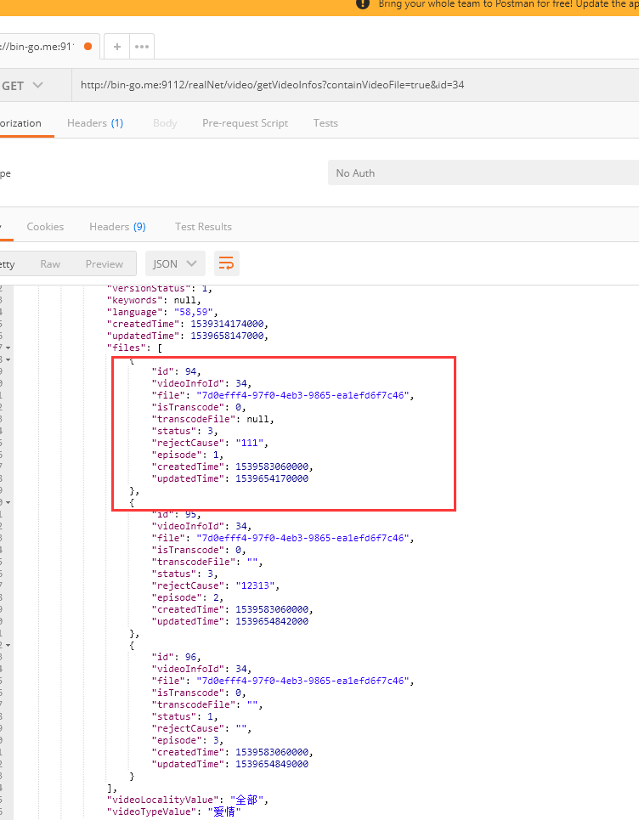
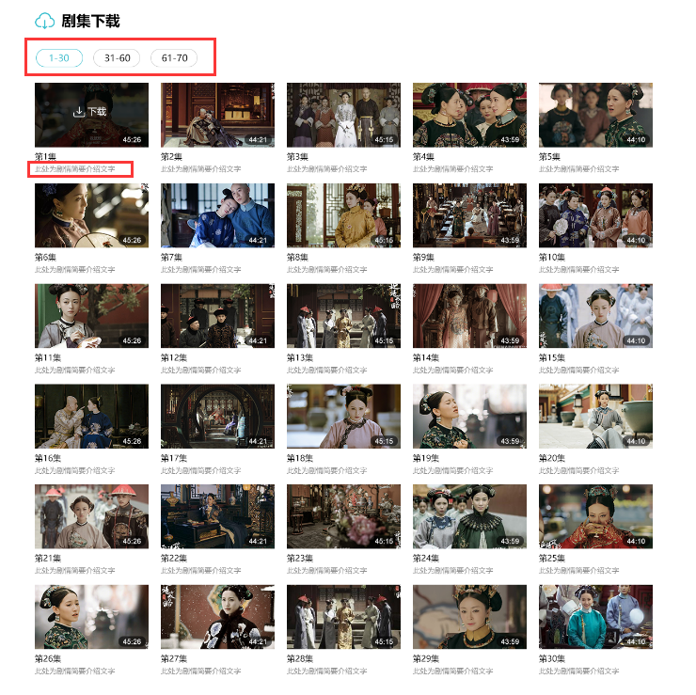

搜索页面的排序使用哪个参数
